SGBZ-0617 硬质阻燃塑料管（PVC）明敷设
施工工艺标准
依据标准：
《建筑工程施工质量验收统一标准》GB50300-2001
《建筑电气工程施工质量验收规范》GB50303-2002
1、范围
本工艺标准适用于室内或有酸、碱等腐蚀介质的场所照明配线敷设安装（不得在40℃以上的场所和易受机械冲击、碰撞摩擦等场所敷设）。
2、施工准备
2.1材料要求：
2.1.1尺所使用的阻燃型（PVC）塑料管，其材质均应具有阻燃、耐冲击性能，其氧指数不应低于27%的阻燃指标，并应有检定检验报告单和产品出厂合格证。
2.1.2阻燃型塑料管，其外壁应有间距不大于1m的连续阻燃标记和制造厂厂标。管里外应光滑，无凸棱、凹陷、针孔、气泡；内外径尺寸应符合国家统一标准，管壁厚度应均匀一致。
2.1.3所用阻燃型塑料管附件及明配阻燃型塑料制品，如各种灯头盒、开关盒、接线盒、插座盒、管箍等，必须使用配套的阻燃型塑料制品。
2.1.4粘合剂必须使用与阻燃型塑料管配套的产品，粘合剂必须在使用限期内使用。
2.2主要机具：
2.2.1铅笔、皮尺、水平尺、卷尺、尺杆、角尺、线坠、小线、粉线袋等。
2.2.2手锤、錾子、钢锯、锯条，刀锯、半圆锉、活扳子、灰桶、水桶等。
2.2.3弯管弹簧（简称弯簧）、剪管器，手电钻、钻头、压力案子、台钻等。
2.2.4电锤、热风机、电炉子、开孔器、绝缘手套、工具袋，工具箱、煨管器，高全凳等。
2.3作业条件：
2.3.1配合混凝土结构施工时，根据设计图在梁、板、柱中预下过管及各种埋件。
2.3.2在配合砖结构施工时，预埋大型埋件、角钢支架及过管。
2.3.3在装修前根据土建水平线及抹灰厚度与管道走向，按设计图进行弹线浇注埋件及稳装角钢支架。
2.3.4喷浆完成后，才能进行管路及各种盒、箱安装，并应防止管道污染。
3、操作工艺
3.1工艺流程：
预铁制件支及、管吊弯架→测路定固盒定箱点及位管置→管路固定→管路敷设→管路入盒箱→变形缝做法
3.2按照设计图加工好支架，吊架、抱箍、铁件及管弯。
预制管弯可采用冷煨法和热煨法。
3.2.1阻燃塑料管敷设与煨弯对环境温度的要求如下：阻燃塑料管及其配件的敷设，安装和煨弯制作，均应在原材料规定的允许环境温度下进行，其温度不宜低于－15℃。
3.2.2冷煨法：
管径在25mm及其以下可以用冷煨法。
3.2.2.1使用手扳弯管器煨弯，将管子插入配套的弯管器内，手扳一次煨出所需的弯度见图3.2.2.1所示。
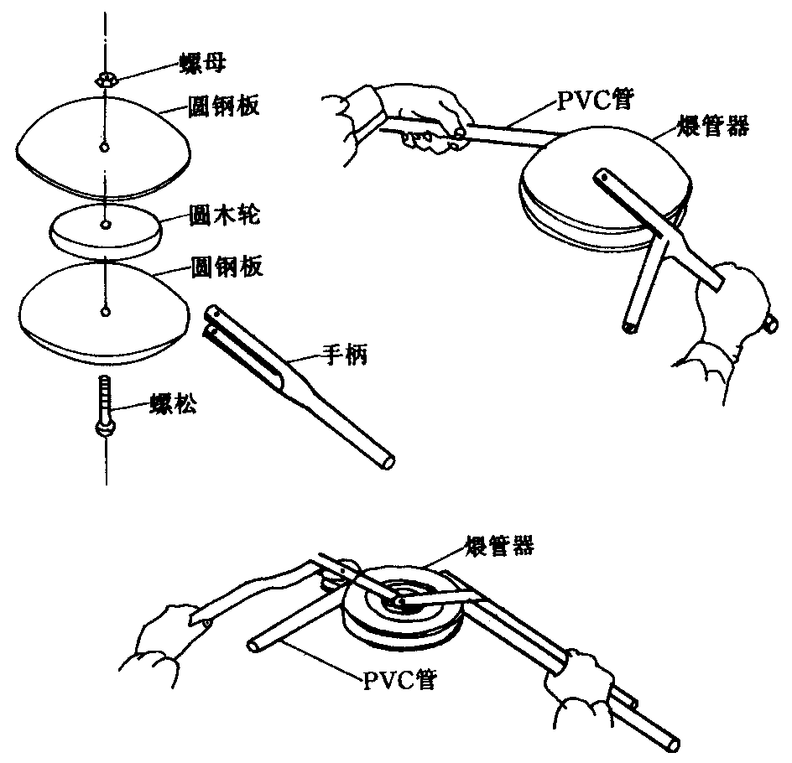
图3.2.2.1 手扳弯管器示意图
3.2.2.2将弯簧插入（PVC）管内需煨弯处，两手抓住弯簧两端头，膝盖顶在被弯处，用手扳逐步煨出所需弯度，然后抽出弯簧（当弯曲较长管时，可将弯簧用铁丝或尼龙线拴牢上一端，待煨完弯后抽出）。
3.2.2.3热煨法：用电炉子、热风机等加热均匀，烘烤管子为煨弯处，待管被加热到可随意弯曲时，立即将管子放在木板上，固定管子一头，逐步煨出所需管弯主，并用湿布抹擦使弯曲部位冷却定型，然后抽出弯簧不得因煨弯使管出现烤伤、变色、破裂等现象。
3.3测定盒、箱及管路固定点位置：
3.3.1按照设计图测出盒、箱、出线口等准确位置。测量时，应使用自制尺杆，弹线定位。
3.3.2根据测定的盒、箱位置，把管路的垂直点水平线弹出，按照要求标出支架，吊架固定点具体尺寸位置。
3.4管路固定方法：
3.4.1胀管法：先在墙上打孔，将胀管插入孔内，再用螺丝（栓）固定。
3.4.2木砖法：用木螺丝直接固定在预埋木砖上。
3.4.3预埋铁件焊接法：随土建施工，按测定位置预埋铁件。拆模后，将支架、吊架焊在预埋铁件上。
3.4.4稳注法：随土建砌砖墙，将支固定好。
3.4.5稳注法：随土建砌砖墙，将支固定好。
3.4.6剔注法：按测量位置，剔出墙洞（洞内端应剔大些），用水把洞内浇湿，再将合好的高标号砂浆填入洞内，填满后，将支架、吊架或螺栓插入洞内，校正埋入深度和平直，无误后，将洞口抹平。
3.4.7抱箍法：按测定位置，遇到梁柱时，用抱箍将支加、吊架固定好。
3.4.8无论采用何种固定方法，均应先固定两端支架、吊回，然后拉直线固定中间的支架、吊架。
3.5管路敷设：
3.5.1断管：小管么可使用剪管器，大管径使用钢锯锯断，断口后将管口锉平齐。
3.5.2敷管时，先将管卡一端的螺丝（栓）拧紧一半，然后将管敷设于管卡内，逐个拧紧。
3.5.3支架、吊架位置正确、间距均匀、管卡应平正牢固；埋入支架应有燕尾，埋入深度不应小于120mm；用螺栓穿墙固定时，背后加垫圈和弹簧垫用螺母紧牢固。
3.5.4管水平敷设时，高度应不低于2000mm；垂直敷设时，不低于1500mm（1500mm以下应加保护管保护）。
3.5.5管路较长敷设时，超过下列情况时，应加接线盒；
3.5.5.1管路无弯时，30m；
3.5.5.2管路有一个弯时，20m；
3.5.5.3管路有二个弯时，15m；
3.5.5.4管路有三个弯时，8m；
3.5.5.5如无法加装接线盒时，应将管直径加大一号。
3.5.6支架、吊架及敷设在墙上的管卡固定点及盒，箱边缘的距离为150～300mm，管路中间距离见表3.5.6所示。
管路中间固定点间距（mm） 表3.5.6
安装方式 | 支架
安装方式 | 间距 |  |  | 允许偏差
安装方式 | 管径 |  |  | 允许偏差
安装方式 | 20 | 25～40 | 50 | 允许偏差
垂直  水平 | 1000  800 | 1500  1200 | 2000  1500 | 30  30

3.5.7配线与管道间最小距离见表3.5.7所示。
配线与管道间最小距离 表3.5.7
管道名称 |  | 配线方法`
 |  | 穿管配线 | 绝缘导线明配线
 |  | 最小距离（mm）
蒸汽管 | 平行 | 100  （500） | 100  （500）
蒸汽管 | 交叉 | 300 | 300
暖，热水管 | 平行 | 300  （200） | 300  （200）
暖，热水管 | 交叉 | 100 | 100
通风、上下水压缩空气 | 平行 | 100 | 200
通风、上下水压缩空气 | 交叉 | 50 | 100
注：1.表内有括号者为在管道下边的数据。
2.达不到表中距离时，应采取下列措施：
（1）蒸汽管一在管外包隔热层后，上下平行净距可减至200mm。交叉距离须考虑
便于维修，但管线周围温度应经常在35℃以下；（2）暖，热水管一包隔热层。
3.5.8管路连接：
3.5.8.1管口应平整光滑；管与管、管与盒（箱）等器件应采用插入法连接，连接处结合面应涂专用胶合剂，接口应牢固密封。
3.5.8.2管与管之间采用套管连接时，套管长度宜为管外径的1.5～3倍；管与管的对口应位于套管中处对平齐。
3.5.8.3管与器件连接时，插入深度宜为管外径的1.1～1.8倍。
3.5.9管路敷设：
3.5.9.1配管及支架、吊架应安装平直、牢固、排列整齐、管子弯曲处，无明显折皱，凹扁现象。
3.5.9.2弯曲半径和弯扁度应符合规范规定。
3.5.10直管每隔30m应加装补偿装置，补偿装置接头的大头与直管套入并粘牢，另一端（PVC）管套上节小头并粘牢，然后将此小头一端插入卡环中，小头可在卡环内滑动。补偿装置安装示意图。见图3.5.10所示。
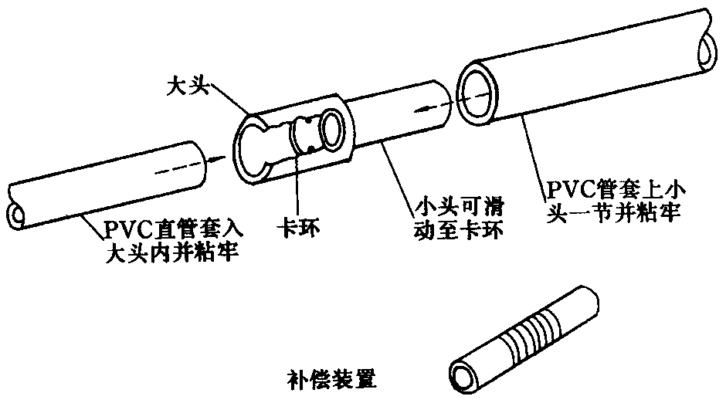
图3.5.10补偿装置示意图
3.5.11（PVC）管引出地面一段，可以使用一节钢管引出，但需制做合适的过渡专用接箍，并把钢管接箍埋在混凝土中，钢管外壳做接地或接零保护。（PVC）管与钢管连接见图3.5.11所示。
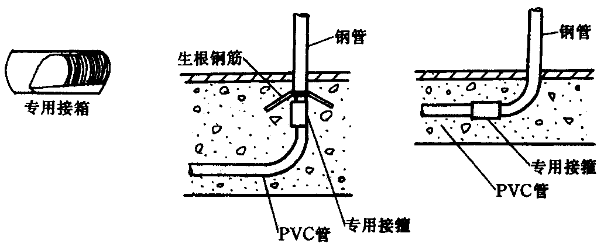
图3.5.11 PVC管与钢管连接示意图
3.6管路入盒、箱一律采用端接头与内锁母连接，要求平正、牢固。向上立管管口采用端帽护口，防止异物堵塞管路，做法见图3.6所示。
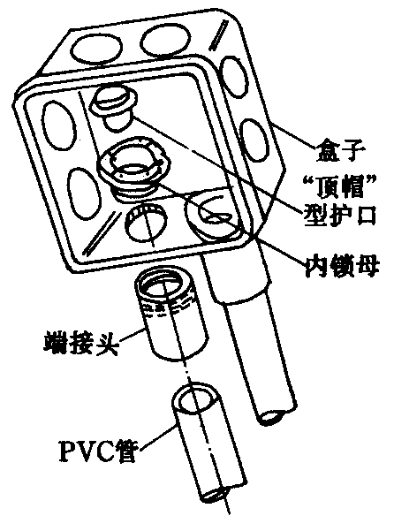
图3.6 管路入盒示意做法
3.7变形缝做法。变形缝穿墙过管即保护管，保护管应能承受管外冲击，保护管口径宜大于管外径的二级。
4、质量标准
4.1基本规定
4.1.1一般规定
4.1.1.1建筑电气工程施工现场的质量管理，除应符合现行国家标准《建筑工程施工质量验收统一标准》GB50300—2001的3.0.1规定外，尚应符合下列规定：
4.1.1.1.1安装电工、焊工、起重吊装工和电气调试人员等，按有关要求持证上岗：
4.1.1.1.2安装和调试用各类计量器具，应检定合格，使用时在有效期内。
4.1.2主要设备、材料、成品和半成品进场验收
4.1.2.1导管应符合下列规定：
4.1.2.1.1按批查验合格证：
4.1.2.1.2外观检查：绝缘导管及配件不碎裂、表面有阻燃标记和制造厂标；
4.1.2.1.3按制造标准现场抽样检测导管的管径、壁厚及均匀度。对绝缘导管及配件的阻燃性能有异议时，按批抽样送有资质的试验室检测。
4.1.3工序交接确认
4.1.3.1电线导管、电缆导管和线槽敷设应按以下程序进行：
4.1.3.1.1在梁、板、柱等部位明配管的导管套管、埋件、支架等检查合格，才能配管；
4.1.3.1.2吊顶上的灯位及电气器具位置先放样，且与土建及各专业施工单位商定，才能在吊项内配管；
4.1.3.1.3顶棚和墙面的喷浆、油漆或壁纸等基本完成，才能敷设线槽、槽板。
4.2一般项目
4.2.1室外导管的管口应设置在盒、箱内。在落地式配电箱内的管口，箱底无封板的，管口应高出基础面50～80mm。所有管口在穿入电线、电缆后应做密封处理。由箱式变电所或落地式配电箱引向建筑物的导管，建筑物一侧的导管管口应设在建筑物内。
4.2.2电缆导管的弯曲半径不应小于电缆最小允许弯曲半径，电缆最小允许弯曲半径应符合GB50303-2002表12.2.1-1的规定。
4.2.3室内进入落地式柜、台、箱、盘内的导管管口，应高出柜、台、箱、盘的基础面50～80mm。
4.2.4明配的导管应排列整齐，固定点间距均匀，安装牢固；在终端、弯头中点或柜、台、箱、盘等边缘的距离150～500mm范围内设有管卡，中间直线段管卡间的最大距离应符合表4.2.4的规定。
表4.2.4
敷设方式 | 导管种类 | 导管直径(mm)
敷设方式 | 导管种类 | 15～20 | 25～32 | 32～40 | 50～65 | 65以上
敷设方式 | 导管种类 | 管卡 |  | 间最大距离(m)
沿墙明敷 | 刚性绝缘导管 | 1.0 | 1.5 | 1.5 | 2.0 | 2.0
4.2.5线槽应安装牢固，无扭曲变形，紧固件的螺母应在线槽外侧。
4.2.6防爆导管敷设应符合下列规定：
4.2.6.1导管间及与灯具、开关、线盒等的螺纹连接处紧密牢固，除设计有特殊要求外，连接处不跨接接地线，在螺纹上涂以电力复合酯或导电性防锈酯；
4.2.6.2安装牢固顺直，镀锌层锈蚀或剥落处做防腐处理。
4.2.7绝缘导管敷设应符合下列规定：
4.2.7.1管口平整光滑：管与管、管与盒(箱)等器件采用插入法连接时，连接处结合面涂专用胶合剂，接口牢固密封：
4.2.7.2沿建筑物、构筑物表面和在支架上敷设的刚性绝缘导管，按设计要求装设温度补偿装置。
4.2.8导管和线槽，在建筑物变形缝处，应设补偿装置。
5、成品保护
5.1敷设管路时，保持墙面、顶棚、地面的清洁完整。修补铁件油漆时，不得污染建筑物。
5.1.1施工用高凳时，不得碰撞墙、角、门、窗；更不得靠墙面立高凳；高凳脚应有包扎物，既防划伤地板，又防滑倒。
5.1.2搬运物件及设备时不得砸伤管路及盒、箱。
6、应注意的质量问题
6.1套箍偏中，有松动，插不到位，胶粘剂抹得不均匀，应用小刷均匀涂抹配套供应的胶粘剂，插入时用力转动插入到位。
6.2大管煨弯时，有凹扁、裂痕及烤伤、烤变色现象。因烤烘面积小，加热不均匀，应灌砂用电炉间接烤，或用水烤。面积要大，热要均匀，并有型具一次煨成。
6.3管路敷设出现垂直与水平超偏，管卡间超不均匀。固定管卡前未拉线，造成水平误差；使用卷尺测量有误，应使用水平仪复核，让始终点水平，然后弹线再固定管卡，先固定起终二点，中间加档管卡，选择规格产品，并要用尺杆测量使管卡固定高度一致。
7、质量记录
7.1阻燃型（PVC）塑料管及其附件检定测试报告单和产品出厂合格证。
7.2硬质阻燃型塑料管明敷设预检、自检、互检记录。
7.3设计变更洽商记录、竣工图。
7.4分项工程质量检验评定记录。
8、安全环保措施
8.1安装照明线路时，不得直接在板条天棚或隔声板上行走或堆放材料；因作业需要行走时，必须在大楞上铺设脚手板；天棚内照明应采用36V低压电源。
8.2在脚手架上作业，脚手板必须满铺，不得有空隙和探头板。使用的料具，应放人工具袋随身携带，不得投掷。
8.3在平台、楼板上用人力弯管器煨弯时，应背向楼心，操作时面部要避开。大管径管子灌沙煨管时，必须将沙子用火烘干后灌人。用机械敲打时，下面不得站人，人工敲打上下要错开，管子加热时，管口前不得有人停留。
8.4管子穿带线时，不得对管口呼唤、吹气，防止带线弹出。二人穿线，应配合协调，一呼一应。高处穿线，不得用力过猛。
8.5钢索吊管敷设，在断钢索及卡固时，应预防钢索头扎伤。绷紧钢索应用力适度，防止花篮螺栓折断。
8.6使用套管机、电砂轮、台钻、手电钻时，应保证绝缘良好，并有可靠的接零接地。漏电保护装置灵敏有效。

